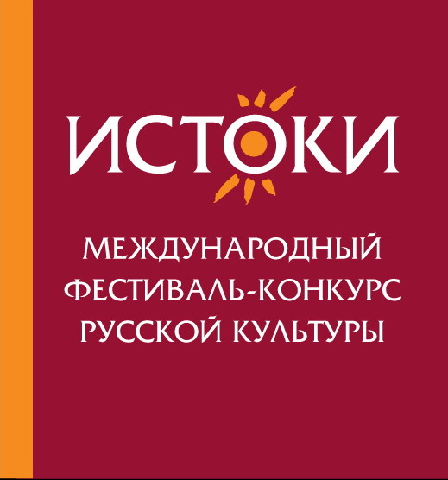 Международный фестиваль-конкурс
русской культуры «Истоки»
Телефон/факс: +7-499-784-44-48/40
е-mail: 4997844448@mail.ru
Internet: www. pravoforlife.ru

III Международный фестиваль-конкурс русской культуры
«Истоки»

С 12 по 16 ноября 2013 года в Москве прошел III Международный фестиваль-конкурс русской культуры «Истоки».
Фестиваль-конкурс проводится в целях изучения и популяризации российской культуры, традиций и обычаев, расширения русскоязычного пространства, пропаганды детско-юношеского творчества, укрепления дружественных межнациональных связей, межличностного общения детей и подростков разных стран. Все участники фестиваля-конкурса с успехом справились с поставленной задачей.
Организаторы фестиваля-конкурса - АНО Антинаркотический проект «Право на жизнь» и Префектура Юго-Восточного административного округа город Москвы. Фестиваль-конкурс состоялся при поддержке Правительственной комиссии по делам соотечественников за рубежом МИД России, благодаря которой были выделены средства на оплату проезда участникам из Дании, Латвии, Турции, Болгарии, Израиля, Италии, Австрии, Франции, Германии, Украины и США.
Программа III Международного фестиваля-конкурса русской культуры «Истоки» была насыщенной и разнообразной, Оргкомитет постарался наполнить программу пребывания мероприятиями, направленными на воспитание патриотических чувств к России, ознакомление с русской культурой - фольклор, художественное и декоративно-прикладное творчество, казачество.
13 ноября 2013г. участники фестиваля посетили Центр ремесел «Славич», где их встречали по русским обычаями хлебом-солью и народными играми, а затем участники фестиваля освоили науку изготовления народной обережной куклы из лыка и глиняной игрушки-свистульки. Во второй половине дня соотечественники приняли участие в Торжественном мероприятии «Россия - Родина моя!», где ознакомились с выставкой творческих работ (живопись, графика, фото, декоративно-прикладное творчество) российских сверстников - победителей II Всероссийского конкурса детского и юношеского творчества «Славься, казачество!», посмотрели концертную программу. Мероприятие проходило в Зале Церковных Соборов Храма Христа Спасителя.
14 ноября 2013г. в Концертном зале Московского центра адаптации военнослужащих прошел конкурс вокалистов по трем возрастным группам. Конкурс проводился в форме концертной программы. С каждым годом уровень подготовки участников конкурса становится все выше, а жюри все сложнее выбирать победителей.
По итогам конкурса в младшей возрастной группе I место заняла Валерия Чистякова из Италии с песней «Матрешка», которая покорила сердца зрителей и членов жюри прекрасным исполнением и искрометным артистизмом. Так же I место получила российская участница Аннабелль Жукова с песней «Аюшка», исполненной на высоком профессиональном уровне. II место заняла украинка София Мищенко с песней «Сапожки русские», III место - Линненгер Ника из Австрии, песня «А мы масляную». Младшая возрастная группа блистала детским обаянием и талантами, каждый участник произвел прекрасное впечатление и запомнился зрителям. Дипломы участников получили Дибольд Соня из Франции за исполнение песни «Приходите в сказку к нам», Панич Алеся из Дании - «Про следы», Тимур Хамарат из Турции с песней «Росиночка Россия», российские участники - Нянькина Арина песня «Сапожки русские», Пархомец Алиса - «Моя Россия» и Никита Щетинин - «Это ты - моя Россия». Некоторым участникам в выступлении помогали их родители и педагоги - Линненгер Ника выступала под аккомпанемент фортепиано, Тимур Хамарат выступал на сцене вместе с мамой, которая играла на саксофоне.
В средней возрастной группе I место занял Марков Донислав, виртуозно вжившийся в образ цыгана из песни «Не буди меня мама». II место разделили Конрад Алисон Валентина из США, исполнившая песню «Лучший город земли - Москва», и Софья Быковская из России с песней «Гармонь моя». III место заняла очаровательная датчанка Панич Мария с песней «Старый клен». Публика тепло встречала выступление участников, бурно аплодировала каждому номеру. Выступали миниатюрная болгарка Дочева Цветелина с мощной песней «От Волги до Енисея», яркая россиянка Алина Виноградова с песней «У моей России». Особенно тепло был встречен номер Марины Онищенко из Украины - «Песня русская». В старшей возрастной группе I и II место жюри решило не присуждать, III место заняла трогательная и нежная Анастасия Рыжова с песней «Старый клен». Так же в группе участвовали Кравцева Мария из Германии с песней «Дорогие мои москвичи» и москвичка Сербикова Оксана, исполнившая песню «Гляжу в озера синие».
Гран-При получил Санников ТимоТи из Израиля с великолепным номером «Кадриль», на сцене вместе с ТимоТи выступала его сестра Алика, исполнившая задорный танец. По единодушному мнению жюри выступление обладателя Гран-При было безупречным с точки зрения вокала, актерского мастерства, стилистического решения, что является прекрасным примером будущим конкурсантам в их стремлении к победе!
В жюри конкурса были приглашены специалисты из разных стран: профессор Кафедры русского народно-певческого искусства Московского Государственно Университета Культуры Людмила Михайлова Моисеева (Россия); Певица, ведущая музыкального фестиваля «Мосты любви» Татьяна Марцинковская (США); Исполнительный директор Международной академии искусств «Европа», директор международных творческих фестивалей в Болгарии и Италии, директор «Арт Центра Карнольски» в Софии Снежанна Полихронова-Карнольски (Болгария); Директор общественной организации «Русский Дом» в Копенгагене, директор фестиваля «Шанс» в Дании Лихачев Валерий (Дания); Художественный руководитель и режиссер международного фестиваля-конкурса «Звёздочка», член Национального Союза театральных деятелей Украины Александр Степанов (Украина). Программу фестиваля-конкурса вел заслуженный артист России, Лауреат Государственной Премии Республики Беларусь Сергей Косточко. Пока уважаемое жюри принимало решение, на сцене выступала Заслуженная артистка России Светлана Бочкова с программой русских народных песен. В завершении церемонии награждения все участники исполнили со Светланой Бочковой знаменитую песню Людмилы Зыкиной «Я лечу над Россией», которая стала своеобразным гимном фестиваля.
15 ноября участники фестиваля-конкурса приняли участие в Концертной программе «Моя милая мама», приуроченной ко Дню Матери. У наших юных звезд появилась возможность выступить на профессиональной сцене наряду с заслуженными артистами России и продемонстрировать всем свой высокий профессиональный уровень. Концертная программа проходила в центре Москвы в зале Российской Государственной Детской Библиотеки, где перед концертом для детей была проведена познавательно-экскурсионная программа. Коренные москвичи благодарили участников концерта продолжительными аплодисментами и криками «Браво!». Всех до слез растрогали слова десятилетнего ТимоТи Санникова о любви к Москве.
В завершении программы фестиваля участники посетили Московский Губернский театр, где проходил Торжественный вечер, посвященный10-летию журнала «Казаки». Наши соотечественники могли увидеть и оценить самобытную казачью культуру.
Организаторам Международного фестиваля-конкурса русской культуры «Истоки» за эти три дня удалось показать многообразие русской культуры, языка, традиций. Соотечественники, проживающие за рубежом, и молодые россияне стали ближе друг к другу. Общаясь, занимаясь творчеством, находя новых друзей, изучая историю России, участники фестиваля будут любить русский язык и уважать историко-культурные традиции России. Россия начинается с Истоков, которые уходят в глубину веков. Каждый русский человек должен знать язык, песни, обычаи, культуру. Мы все разные, но Россия у нас одна!
Надеемся, что следующий фестиваль-конкурс будет еще шире и интереснее.
До встречи в 2014 году!

С уважением, Директор
Международного фестиваля-конкурса русской культуры «Истоки»
Сергеева Екатерина Владимировна

